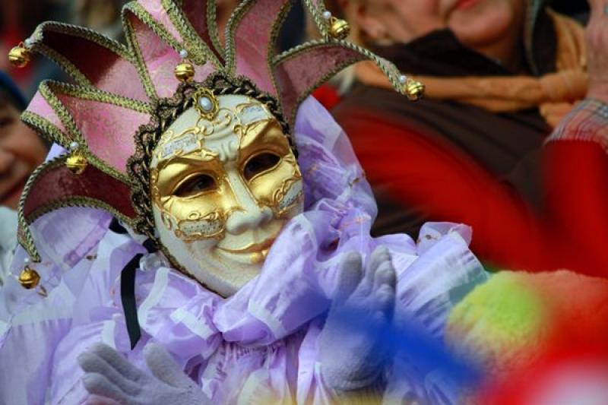
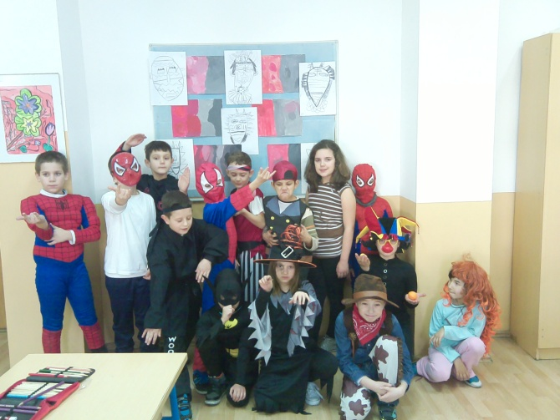

Maškare u našoj školi
I ove godine na pokladni utorak, 17. veljače, u našoj školi je bilo veselo.Većina učenika razredne nastave je u školu došla maskirana. Bilo je tu vještica, princeza, klauna, junaka iz filmova i još mnogo zanimljivih likova. Učenici drugih razreda zabavljali su se plesom pod maskama, a potom su učenici drugog a razreda izabrali tri najljepše maske. Svi su se jako zabavili i zasladili neizbježnim, fašničkim krafnama.
Članovi literarno – novinarske skupine

  